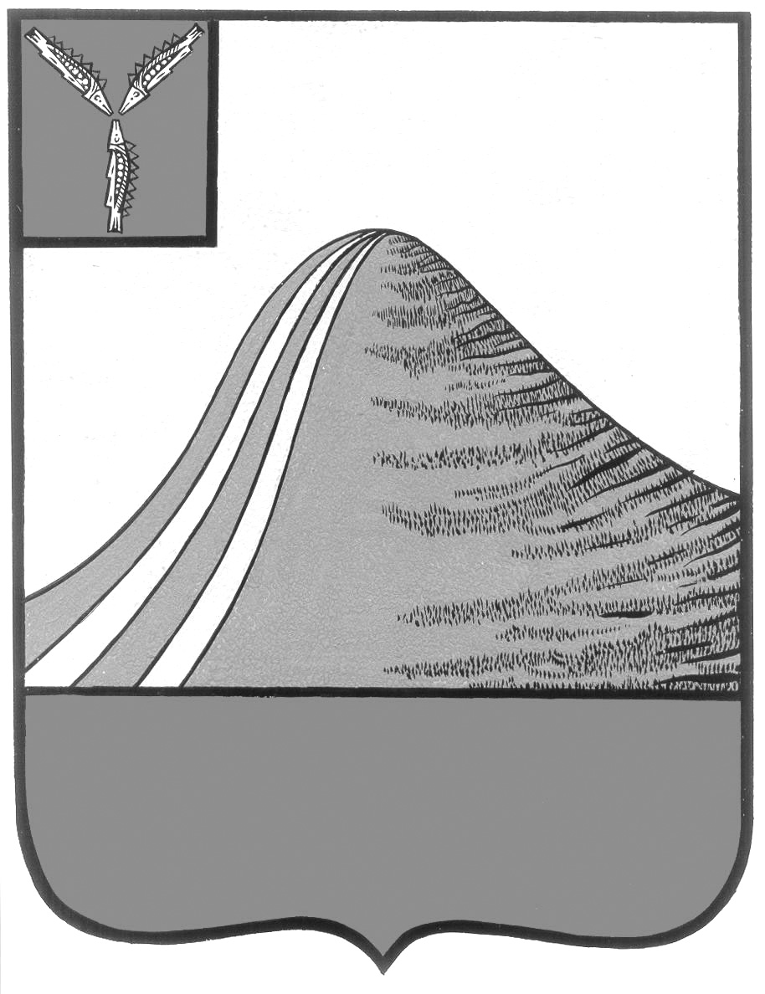
АДМИНИСТРАЦИЯ ЛЫСОГОРСКОГО МУНИЦИПАЛЬНОГО РАЙОНА
САРАТОВСКОЙ ОБЛАСТИ

П О С Т А Н О В Л Е Н И Е

от 7 июля 2017 года № 283

р.п.Лысые Горы

О внесении изменений в постановление администрации
Лысогорского муниципального района Саратовской области
от 30 ноября 2016 года № 514

В соответствии с Федеральным Законом от 6 октября 2007 года № 131-ФЗ «Об общих принципах организации местного самоуправления в Российской Федерации» и постановлением администрации Лысогорского муниципального района от 6 июня 2014 года № 380 «Об установлении Порядка решений о разработке муниципальных программ, их формирования и реализации и Порядка оценки эффективности реализации муниципальных программ» администрация Лысогорского муниципального района ПОСТАНОВЛЯЕТ:
1. Внести изменения и дополнения в Приложение к постановлению администрации Лысогорского муниципального района от 30 ноября 2016 года № 514 «Об утверждении муниципальной программы «Развитие физической культуры, спорта и туризма на 2017 год» изложив в новой редакции согласно приложению.
2. Настоящее постановление вступает в силу со дня его подписания и подлежит размещению на официальном сайте администрации Лысогорского муниципального района.
3. Контроль за исполнением настоящего постановления возложить на первого заместителя главы администрации Лысогорского муниципального района Куторова Э.А.

Глава Лысогорского
муниципального района С.А. Девличаров

